附件：

国家有机食品生产基地建设管理及申报考核培训回执

姓 名 | 性别 | 民族 | 职务／职称 | 工作单位 | 手 机
到达航班班次及时间
需购返程票的，请注明（航班）车次及日期

注：报到当日9:00－18:00，南京禄口机场安排接站，其他时间和乘坐汽车、火车的代表请自行乘车前往宾馆（交通线路详见附图）。

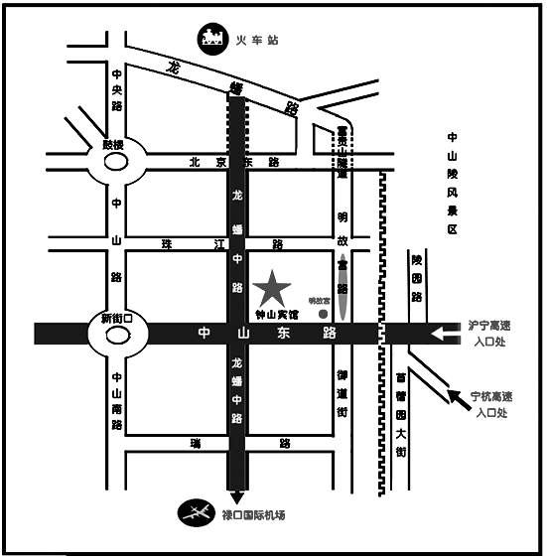

起 点 | 终点 | 距 离 | 交 通 工 具 | 车 资
禄口机场 | 江苏省会议中心（钟山宾馆） | 约42公里 | 出租车 | 约110元
禄口机场 | 江苏省会议中心（钟山宾馆） | 约42公里 | 乘机场大巴2号线至中华门客运站转出租车 | 约43元
南京火车站 | 江苏省会议中心（钟山宾馆） | 约7.6公里 | 出租车 | 约22元
南京火车南站 | 江苏省会议中心（钟山宾馆） | 约6.5公里 | 出租车 | 约19元
中央门汽车站 | 江苏省会议中心（钟山宾馆） | 约9.5公里 | 出租车 | 约27元
南京汽车东站 | 江苏省会议中心（钟山宾馆） | 约7.4公里 | 出租车 | 约22元

